

COMUNICATO STAMPA

“Non solo nonni”

La rivista ‘Plurali’ pubblica una fotografia aggiornata
sulla terza età in Toscana

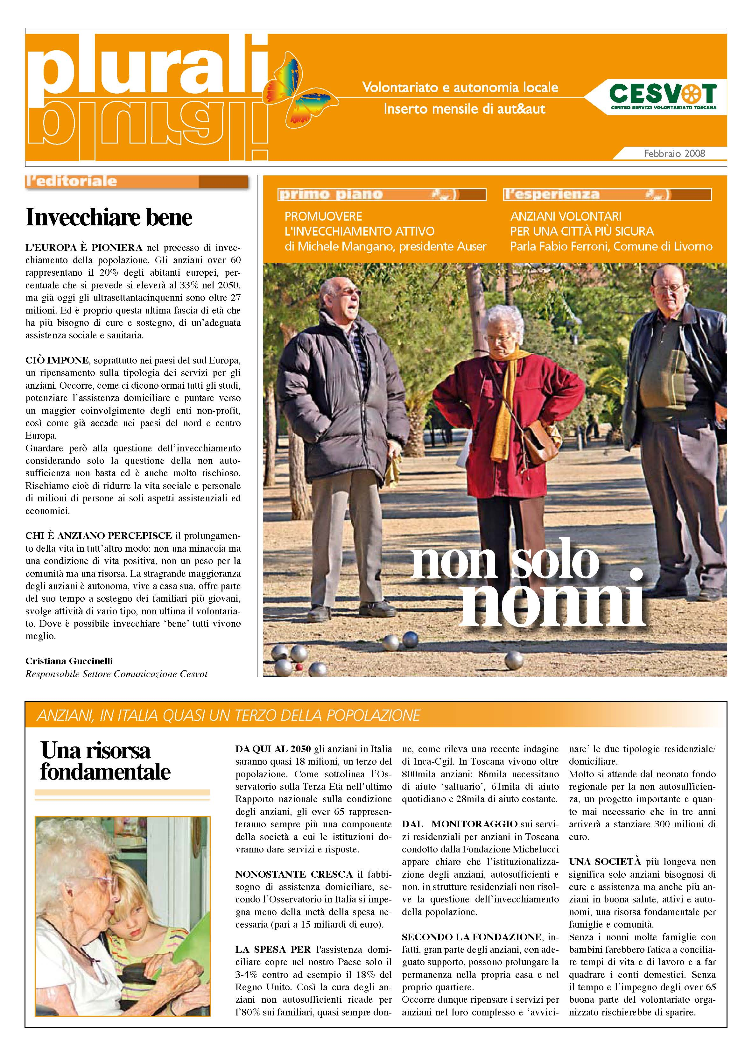 | Firenze, 27 febbraio 2008. Cesvot pubblica una fotografia aggiornata sulla terza età in Toscana. “Non solo nonni”, questo il titolo del numero monografico della rivista ‘Plurali’ dedicato agli anziani e all’invecchiamento attivo nella nostra regione. All'interno, gli interventi di Michele Mangano presidente nazionale Auser, di Gianni Salvadori assessore regionale alle politiche sociali e l'intervista a Fabio Ferroni, responsabile del progetto "Città sicura" del Comune di Livorno.  Oltre ai dati sull’invecchiamento della popolazione toscana, approfondimenti sugli interventi del volontariato toscano, sul neonato fondo regionale per la non autosufficienza e sulle recenti tendenze in tema di assistenza e sostegno agli over 65.

In Toscana sono oltre 800mila gli over 65, quasi un quarto della popolazione: 86mila necessitano di aiuto ‘saltuario’, 61mila di aiuto quotidiano e 28mila di aiuto costante. La Toscana è al di sopra della media nazionale: con il 23,3% si colloca, dopo Liguria e Umbria, al secondo posto tra le regioni con più anziani (dati Istat). Le provincie con più anziani sono (in ordine decrescente): Firenze, Pisa, Lucca, Livorno. Quella con la percentuale minore è Prato.
Le strutture residenziali per anziani in Toscana sono 429: ospitano 13586 persone ultra 65enni, dei quali 9110 non autosufficienti. 105 strutture sono gestite dal privato sociale e da onlus (dati Regione Toscana).
Dal monitoraggio sui servizi residenziali per anziani in Toscana condotto dalla Fondazione Michelucci appare però chiaro che l’istituzionalizzazione degli anziani, autosufficienti e non, in strutture residenziali non risolve la questione dell’invecchiamento della popolazione. Secondo la Fondazione gran parte degli anziani, con adeguato supporto, possono prolungare la permanenza nella propria casa e nel proprio quartiere. Ed è proprio in questo ambito che si segnalano i progetti più innovativi delle oltre 300 le associazioni di volontariato che ogni giorno in Toscana sono impegnate in attività a sostegno degli anziani (dati Cesvot).

Un microcosmo che, oltre a grandi organizzazioni come Auser, Antea, Uisp, Misericordie e Pubbliche Assistenze, conta tante associazioni di piccola e media grandezza che, anche grazie ai finanziamenti del bando Percorsi di Innovazione di Cesvot, portano avanti ogni giorno interventi sociali e culturali.
Tra i progetti più innovativi quelli che puntano a ridurre la solitudine e l’esclusione sociale delle persone anziane, come Vicinanze della Humanitas di Scandicci che, formalizzando i rapporti amicali e di vicinato, mira a creare reti di sostegno tra condomini anziani. E poi Mai più soli della Pubblica Assistenza Valdera di Capannoli che offre servizi di trasporto e aiuto per le attività quotidiane.
La narrazione e la scrittura di sé sono invece gli strumenti scelti da Auser per promuovere l’invecchiamento attivo e valorizzare la memoria storica di cui sono depositarie le persone anziane: Scaffali della memoria e racconti di lavoro e di vita nel tempo di Auser Prato e La memoria. Impronta del passato, progetto del futuro di Auser Massa Carrara.
Molti infine i progetti che offrono assistenza socio-sanitaria e misure di accompagnamento per anziani malati e non autosufficienti. Tra i più recenti e innovativi, Alzheimer Caffè di Arci Solidarietà Arezzo. Riprendendo un’esperienza nata in Olanda nel 1997, il progetto offre ad anziani malati di alzheimer e ai loro familiari un luogo di svago con laboratori di arteterapia e musicoterapia, in cui è possibile incontrare in modo informale psicologi e operatori.

Una società più longeva non significa però solo anziani bisognosi di cure e assistenza ma anche più anziani in buona salute, attivi e autonomi, una risorsa fondamentale per famiglie e comunità. Senza i nonni molte famiglie con bambini farebbero fatica a conciliare tempi di vita e di lavoro e anche buona parte del volontariato organizzato rischierebbe di sparire: in Italia un terzo degli anziani è iscritto ad un’associazione e il 25,6% svolge regolarmente attività di volontariato (dati Censis).
La gran parte degli anziani volontari sono uomini, nella maggior parte dei casi coniugati (61,5%), sebbene una parte non trascurabile (22,2%) si compone di vedovi (dati Istat). Svolgono soprattutto attività di sostegno nei confronti di altri anziani ma anche servizi per la comunità: cura di aree verdi, vigilanza davanti scuole e parchi, trasporto sociale, sorveglianza di strutture pubbliche, di impianti sportivi e musei.

“Gli anziani non sono tutti uguali – dichiara Michele Mangano presidente nazionale di Auser - e la vita che si allunga sempre di più crea senz’altro opportunità, necessità e nuovi bisogni che vanno individuati, affrontati e risolti. Insomma il cosiddetto ‘universo anziani’ aspetta delle risposte. Speriamo che non si facciano attendere”.

“Non solo nonni” è consultabile online sul sito www.cesvot.it

Cristiana Guccinelli
Responsabile Settore Comunicazione, Promozione e Ufficio Stampa
Tel. 329 3709406

